 FREDRIK I KVADRAT

Strix Interactive producerar webb-TV serien Fredrik i kvadrat för Hemnet.se med Peter Magnusson i huvudrollen.

Under sommaren 2010 producerades sex avsnitt för Hemnet.se med Peter Magnusson i huvudrollen. Idéerna kring att skapa unikt material för den välbesökta bostadsportalen hemnet.se väcktes under hösten 2009.

Tanken med serien är att underhålla besökarna på hemnet.se, informera om Hemnets tjänster och använda webb- tv som en plattform för annonsörer. Byggmax och Mio gjorde den första säsongen möjlig.

I programserien ”Fredrik i kvadrat” följer tittarna Peter Magnusson (Fredrik) i hans strävan att hitta en bostad. Vid sin sida har han sitt alter ego som spelas av Hemnets VD Carl- Henrik Borg.

Serien visas från och med oktober och kommer att visas under 6 veckor.

Se första programmet på http://www.youtube.com/watch?v=A03e7aXr1GI

Arbetsgrupp för Hemnet.
Produktionsbolag: Strix Interactive (Strix Television) Idé: Strix Interactive/ Hemnet.se
Producent: Mattias Almbring Norberg Regissör: Joakim Thörn
Manus: Joakim Thörn/ Ola Norén
Skådespelare: Peter Magnusson, Elina Du Rietz, Carl- Henrik Borg och Jenny Höglund.

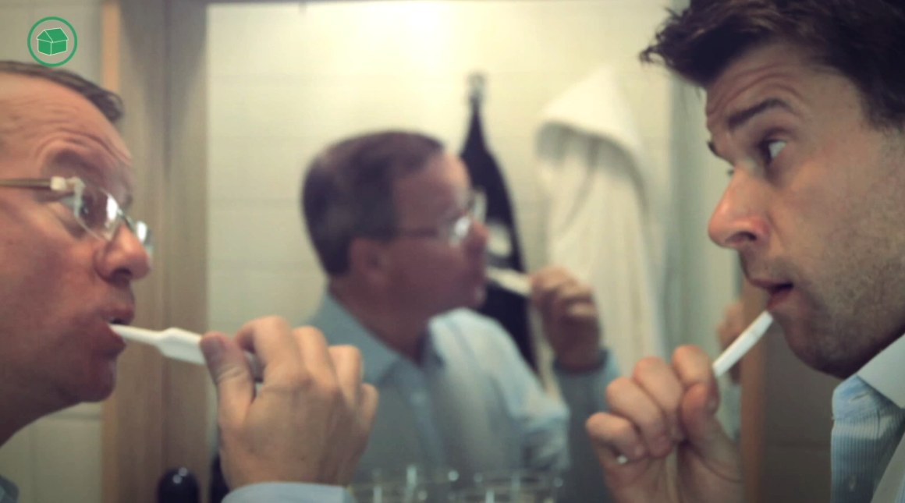
Vänliga Hälsningar

Mattias Almbring Norberg
Head of Interactive
Mattias.almbring-norberg@strix.se
Tel. + 46 706640770

Strix Interactive är en filial till Strix Television. Avdelningen startades september 2009 och drivs av Mattias Almbring Norberg. Strix Interactive har tagit fram formatet ”Glamourama” för TV3Play samt producerat ”Powerade Utmaningen” för Aftonbladet och MTG TV.

